Приложение 1

к информационному сообщению

**Проект территориального размещения**

**объекта наружной рекламы по лоту №1**

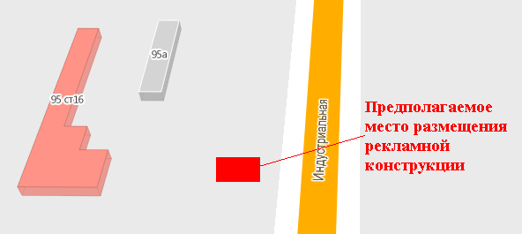



|  |  |
| --- | --- |
| **Местоположение**  **рекламных**  **конструкций** | г. Нижневартовск, ул. Индустриальная, 95, строение 16, ЗПУ, панель №3 (в районе дома, нечетная сторона) |
| **Тип рекламных**  **конструкций** | отдельно стоящий двусторонний рекламный щит со статическим или динамическим заполнением, с габаритными размерами информационного поля одной стороны - 3,0 м (высота) х 6,0 м (ширина) |

**Координаты точек границ места размещения рекламной конструкции по лоту №1**

|  |  |  |
| --- | --- | --- |
|  | X | Y |
| 1 | 950549.51 | 4417674.81 |
| 2 | 950552.51 | 4417674.96 |
| 3 | 950552.21 | 4417680.95 |
| 4 | 950549.21 | 4417680.80 |

**Проект территориального размещения**

**объекта наружной рекламы по лоту №2**

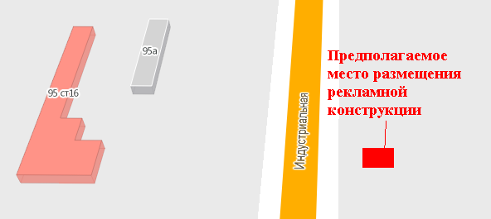

|  |  |
| --- | --- |
| **Местоположение**  **рекламных**  **конструкций** | г. Нижневартовск, ул. Индустриальная, 95, строение 16, ЗПУ, панель №15 (напротив дома, четная сторона) |
| **Тип рекламных**  **конструкций** | отдельно стоящий двусторонний рекламный щит со статическим или динамическим заполнением, с габаритными размерами информационного поля одной стороны - 3,0 м (высота) х 6,0 м (ширина) |

**Координаты точек границ места размещения рекламной конструкции по лоту №2**

|  |  |  |
| --- | --- | --- |
|  | X | Y |
| 1 | 950582.78 | 4417732.88 |
| 2 | 950585.76 | 4417733.13 |
| 3 | 950586.26 | 4417727.16 |
| 4 | 950583.28 | 4417726.91 |

**Проект территориального размещения**

**объекта наружной рекламы по лоту №3**

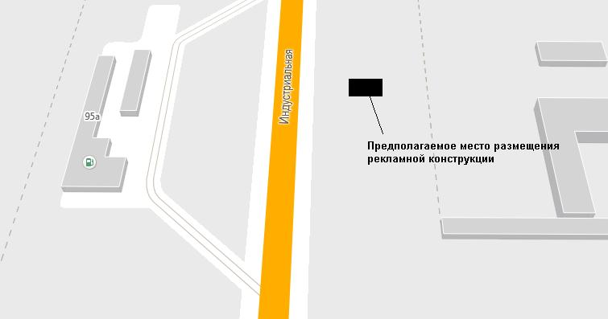

|  |  |
| --- | --- |
| **Местоположение**  **рекламных**  **конструкций** | г. Нижневартовск, ул. Индустриальная, 95А, ЗПУ, панель №15 (напротив дома, четная сторона) |
| **Тип рекламных**  **конструкций** | отдельно стоящий двусторонний рекламный щит со статическим или динамическим заполнением, с габаритными размерами информационного поля одной стороны - 3,0 м (высота) х 6,0 м (ширина) |

**Координаты точек границ места размещения рекламной конструкции по лоту №3**

|  |  |  |
| --- | --- | --- |
|  | X | Y |
| 1 | 950685.60 | 4417738.24 |
| 2 | 950688.58 | 4417738.49 |
| 3 | 950689.08 | 4417732.52 |
| 4 | 950686.10 | 4417732.27 |